در این قسمت می خواهیم موتور دی سی را با استفاده از pwm روشن و بچرخانیم.

عکس موتور در حال چرخش با سرعت 127:

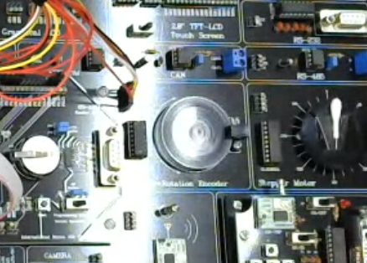

و کد مربوط به ان:

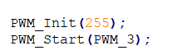

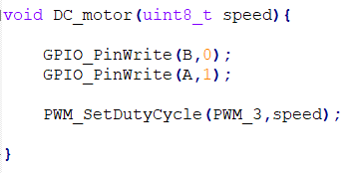

در این سوال می خواهیم فرکانس نوسان ساز میکرو را اندازه بگیریم و آن را روی LCD نمایش دهیم:

عکس مربوط به آن:

